BEJELENTES magánfőzésre szolgáló desztillálóberendezés tulajdonjogának megszerzéséről, valamint a bejelentett adatokban történt változásról
1. A magánfőző (Több tulajdonos esetén a 4. pontban szereplő adatokat is meg kell adni!)
1.1 .Neve:
1.2. Születési helye:
1.3. Születési ideje:
- A. Anyja születési családi és utóneve:
  - Adóazonosító jele:
  - Lakóhelye: város, község
közterület közterület jelleg hsz. ép. lh. em_ajtó
város, község
közterületközterület jelleghsz. ép. lh. em ajtó
  - Telefonszáma:
  - E-mail címe:
1.10. Tulajdoni hányada: (tört számmal kifejezve)

- Desztillálóberendezés
  - Tulajdonszerzésének ideje:
  - Tulajdonszerzés jogcíme:
2.2. Űrtartalma:liter
2.3.Tárolásának, használatának helye (ha ez a hely a magánfőzőlakóhelyétől eltérő helyen lévő gyümölcsös, vagy ha a berendezés különböző lakóhelyű személyek közös tulajdona):
város, község
közterületköztérület jelleg hsz. ép. lh. em ajtó
2.4.Tárolás/használat helyének helyrajzi száma:
- Változás-bejelentés esetén kitöltendő adatok
  - A bejelentett adatokban történt változással érintett pontok felsorolása:
    - a desztillálóberendezés tulajdonjogának megszűnése,
    - a desztillálóberendezés tulajdoni hányadában történő változás,
    - a desztillálóberendezés tárolási helyének változása,
    - Cl egyéb:
hó
  - Változás időpontja: év nap.

4. Tulajdonostárs(ak) adatai:
Neve:
Születési helye:
Születési ideje:
Anyja születési családi és utóneve:
Adóazonosító jele:
Lakóhelye: város, község
közterület közterület jelleg hsz. ép. 111. em_ajtó
város, község
közterületközterület jelleghsz. ép. lh. em_ajtó
Telefonszáma:
E-mail címe:
Tulajdoni hányada: (tört számmal kifejezve)

Neve:  Születési helye:  Születési ideje:  Anyja születési családi és utóneve:  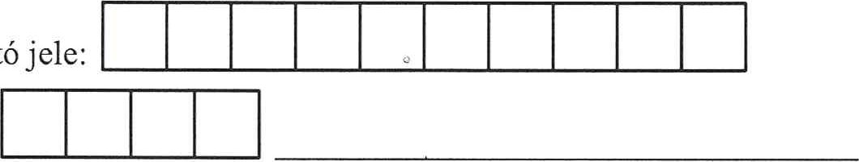  Adóazonosító jele:  Lakóhelye: város, község  közterület közterület jelleg hsz. ép. 111. em  város, község  közterületközterület jelleg hsz. ép. lh. em  Telefonszáma:  E-mail címe:  Tulajdoni hányada: (tört számmal kifejezve) | ajtó  ajtó
Neve:  Születési helye:  Születési ideje: 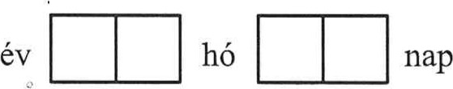  Anyja születési családi és utóneve:  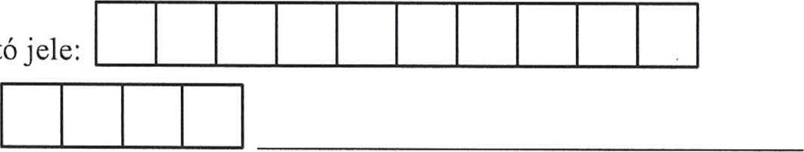  Adóazonosító jele:  Lakóhelye: város, község  közterület közterület jelleg hsz. ép. Ili. em  Levelezési címe: város, község  közterület közterület jelleg hsz. ép. lh. em  Telefonszáma: | ajtó  ajtó

E-mail címe:
Tulajdoni hányada: (tört számmal kifejezve)

„Tájékoztatom, hogy az ön adatainak kezelésére vonatkozó adatkezelési tájékoztatót a http://kistarcsa.hu/adatvedelem weboldalon tekintheti meg.”

helység |  | hó | nap | a bejelentő aláírása

